**ИНСТРУКЦИЯ**

**ПО УСТАНОВКЕ КОМПАНЕНОВ, НЕОБХОДИМЫХ ДЛЯ ЗАПУСКА ПРОЕКТА NMSDK**

1. Установка графического интерфейса **TortoiseHG** для системы контроля версий Mercurial
   1. Заходим на официальный сайт [tortoisehg.bitbucket.io](https://tortoisehg.bitbucket.io/)
   2. Скачиваем последнюю из доступных версий TortoiseHG
   3. Устанавливаем, сохраняя все настройки по умолчанию
2. Установка компилятора **MSVC 2010**
3. Установка кроссплатформенного фреймворка **Qt**
   1. Заходим на официальном сайт [qt.io](https://www.qt.io/)
   2. Находим *оффлайн* инсталлятор версии 5.5.1, поддерживающий MCVS 2010

Его название должно быть «[qt-opensource-windows-x86-msvc2010-5.5.1.exe](https://download.qt.io/archive/qt/5.5/5.5.1/qt-opensource-windows-x86-msvc2010-5.5.1.exe)».

Если не получается найти нужный исполняемый файл на сайте, либо воспользуйтесь прямой ссылкой <https://download.qt.io/archive/qt/5.5/5.5.1/> , либо наберите в строке google запрос «qt downloads archive» и выберите ссылку на официальный сайт.

1. **OpenCV**
   1. Скачиваем OpenCV версии 3.1.0
   2. Помещаем библиотеку в такую директорию, чтобы адрес к ней не содержал кириллических букв
   3. Копируем адрес папки OpenCv3.1.0
   4. Открываем bat-файл из папки OpenCV (ПКМ - изменить)
   5. Заменяем исходный адрес на адрес скопированной директории
   6. Запускаем bat-файл (двойной щелчок ЛКМ)
   7. Открываем МойКомпьютер
   8. ЛКМ – Свойства – Дополнительные параметры системы – Переменные Среды
   9. Убеждаемся, что в разделе «Переменные среды пользователя для ‘название компьютера’» появилась графа с переменной OPENCV3_PATH , значение которой является скопированный адрес директории.   
      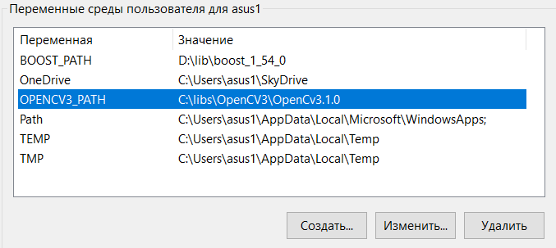
   10. В разделе «Системные переменные» выбираем переменную Patch и нажимаем Изменить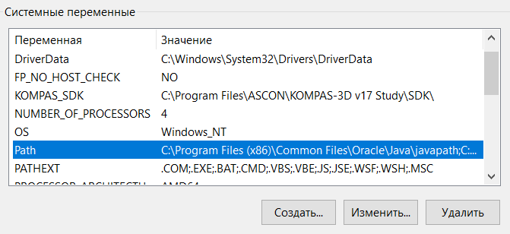
   11. В появившемся окне выбираем Создать и добавляем следующие две строчки  
       (эти строки являются адресами директорий, в которых хранятся файлы .dll)  
       
   12. Сохраняем изменения и выходим из Панели управления
   13. Перезагружаем компьютер

Чтобы проверить действительно ли создалась переменная среды и изменилась системная переменная, открываем командную строку cmd.exe и выполняем команду set.  
Среди прочих, должна быть строка .И выделенные на рисунке строки. 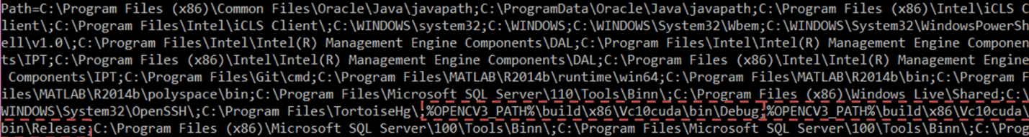

1. **Boost** 
   1. Скачиваем Boost версии 1_54_0
   2. Помещаем библиотеку в такую директорию, чтобы адрес к ней не содержал кириллических букв
   3. Копируем адрес папки OpenCv3.1.0
   4. Открываем bat-файл из папки OpenCV (ПКМ - изменить)
   5. Заменяем исходный адрес на адрес скопированной директории
   6. Запускаем bat-файл (двойной щелчок ЛКМ)
2. Затягивание репозитория **nmsdk**
   1. Перейти в папку с адресом, не содержащим кириллических символов, в которую будет скачиваться проект
   2. Щелкнуть ПКМ в любом месте – TortoiseHg – Clone
   3. В открытом окне указать Источник: <https://bitbucket.org/aicommunity/nmsdk>
   4. Нажать Клонировать
3. Установка **компилятора** 
   1. Найти на официальном сайте скачать **Microsoft Windows SDK версии 1803**<https://developer.microsoft.com/en-us/windows/downloads/windows-10-sdk>
   2. Запустить установщик. По мере установки в окне Select the features you want to install нужно выбрать только Debugging Tools for Windows

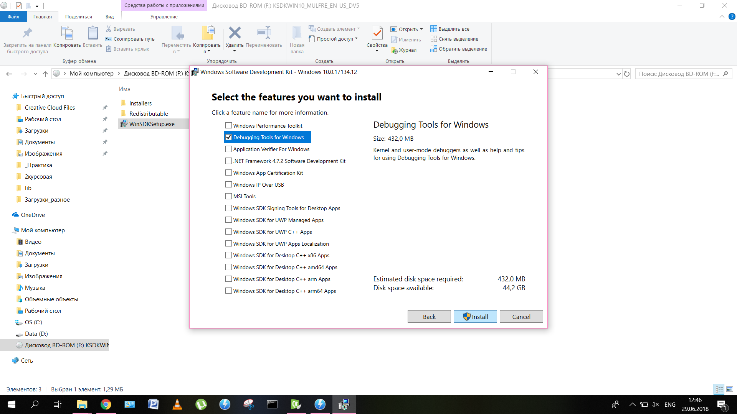

* 1. Запустить Qt.
  2. В строке меню выбрать Инструменты – Параметры
  3. Выбрать раздел Сборка и запуск – Комплекты – Добавить.  
     Далее установить настройки, как показано ниже

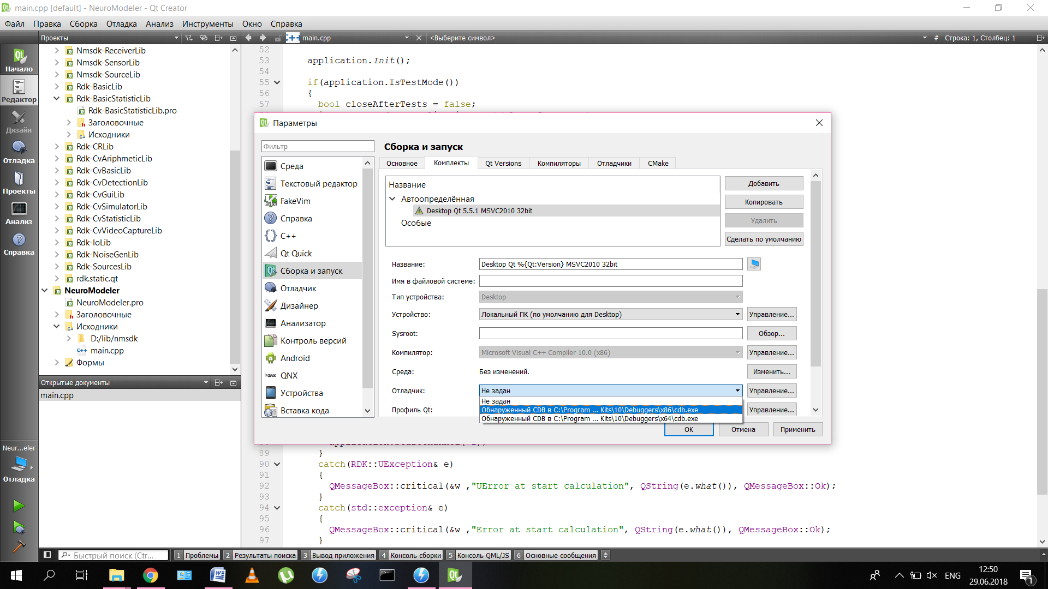

* 1. Перезагрузить компьютер

1. Сборка и запуск
   1. В строке меню Qt выбрать Файл – Открыть новый проект или файл
   2. Выбрать скачанную в пункте 6 папку nmsdk – Build – NeuroModeler
   3. В контекстном меню слева нажать ПКМ на NeuroModeler – запустить qmake
   4. После завершения нажать в том же меню Собрать
   5. Провести пункты a-d для папки BuildLibraries
   6. В контекстном меню слева нажать ПКМ на BuildLibraries – Запустить